Resumen

En este documento se presentan las grandes líneas de la situación financiera de la Cuenta Especial de la COI a finales de 2023 y la previsión para el bienio 2024-2025, así como los ajustes que se propone introducir en las asignaciones presupuestarias para 2024-2025 aprobados por la Asamblea de la COI en su 32ª reunión. En el anexo I se presenta el informe financiero correspondiente al ejercicio comprendido entre el 1 de enero de 2022 y el 31 de diciembre de 2023.
Decisión propuesta: tras una breve introducción y un debate en sesión plenaria en el marco del punto 3.1, se invita al Consejo Ejecutivo a tomar nota de este informe y a examinar el proyecto de decisión que lleva la referencia Dec. IOC/EC-57/3.1 en el documento de decisión provisional (documento IOC/EC-57/AP). Posteriormente, el documento será examinado en profundidad por el Comité de Finanzas de composición abierta creado para la reunión y la decisión correspondiente figurará en el proyecto de resolución que el Comité de Finanzas someterá a la aprobación del Consejo Ejecutivo en el marco del punto 5.4, de conformidad con lo dispuesto en el párrafo 15 del proyecto de directrices revisadas para la preparación y el examen de los proyectos de resolución (IOC/INF-1315).

RESUMEN DE LA SITUACIÓN FINANCIERA DE LA CUENTA ESPECIAL DE LA COI

A FINALES DE 2023 (en dólares estadounidenses)

- De conformidad con el informe financiero correspondiente al periodo comprendido entre el 1 de enero de 2022 y el 31 de diciembre de 2023 que se presenta en el anexo de este documento, los ingresos totales ascendieron a 6 064 291,76 dólares (a efectos de comparación, fueron de 6 093 445,76 dólares a 31.12.2021), mientras que los gastos totales del mismo periodo se elevaron a 5 668 552,07 dólares (3 365 010,89 dólares a 31.12.2021).
- A finales del año 2023, 378 398,41 dólares eran objeto de un compromiso firme por los donantes, de los cuales 155 451,93 dólares pagaderos en 2026.
- A finales del año 2023, el saldo del Fondo ascendía a 6 669 956,19 dólares (6 282 617,86 dólares a 31.12.2021) y se desglosaba del siguiente modo:
- Reservas del Fondo General: 4 337 604,49 dólares (4 042 690,37 dólares a 31.12.2021)
- OceanOPS: 146 611,57 dólares (190 381,05 dólares a 31.12.2021)
- Secretaría del ICG/IOTWMS: 285 499,00 dólares (654 379,08 dólares a 31.12.2021)
- Decenio de las Naciones Unidas
de las Ciencias Oceánicas
para el Desarrollo Sostenible: 1 900 241,13 dólares (1 395 167,36 dólares a 31.12.2021)
- De conformidad con los artículos 8.2 y 8.3 del Reglamento Financiero de la Cuenta Especial de la COI, el saldo mencionado se arrastra al año 2024 para la ejecución del presupuesto aprobado por los órganos rectores de la COI. En este contexto, la propuesta de revisión de las asignaciones presupuestarias aprobada por la Asamblea de la COI en la resolución A-32/4 se somete a la aprobación del Consejo Ejecutivo en el cuadro 1.
- En el cuadro 2 se presenta la previsión para 2024-2025 a finales de 2023.

CUADRO 1: PROPUESTA DE ASIGNACIONES PRESUPUESTARIAS REVISADAS PARA 2024-2025

CUADRO 2: PREVISIÓN PARA 2024-2025

ANNEX I
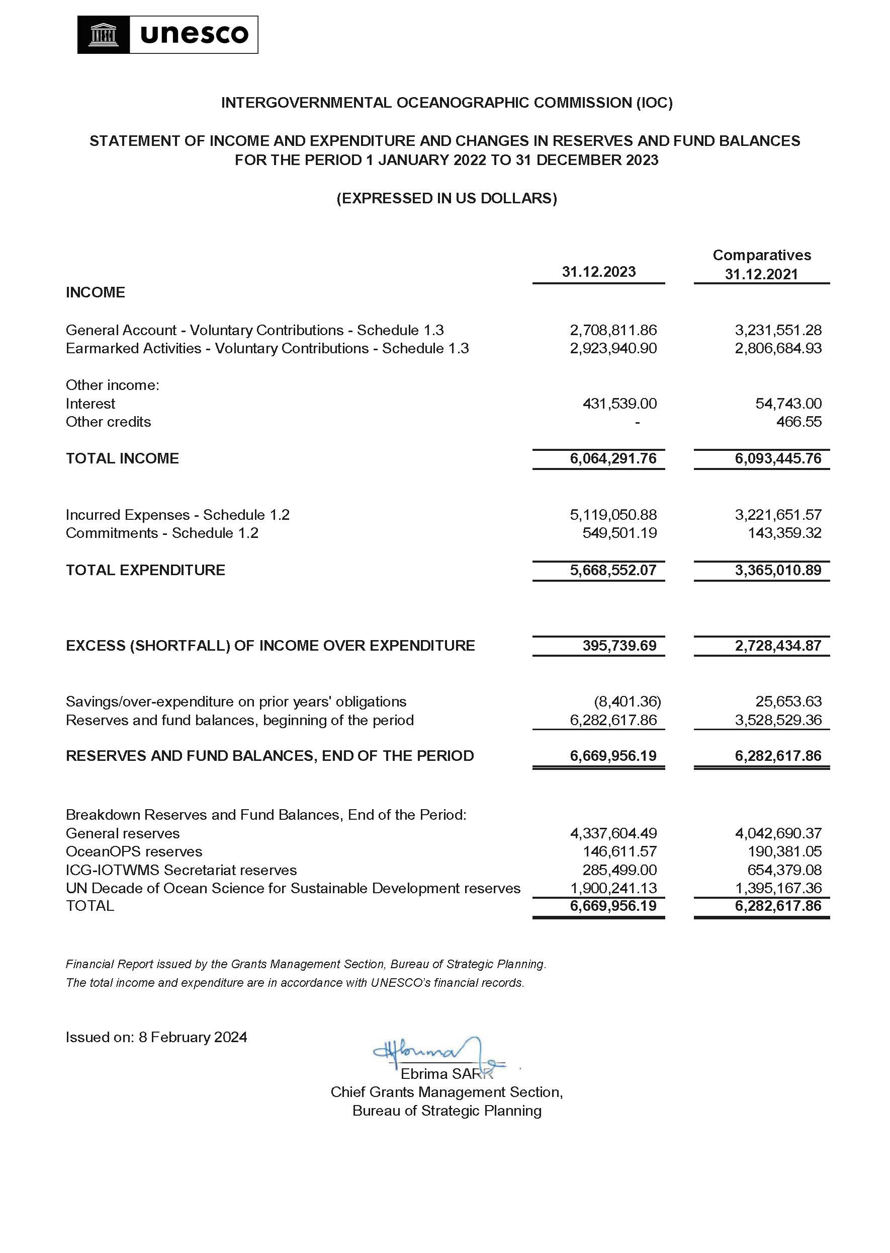

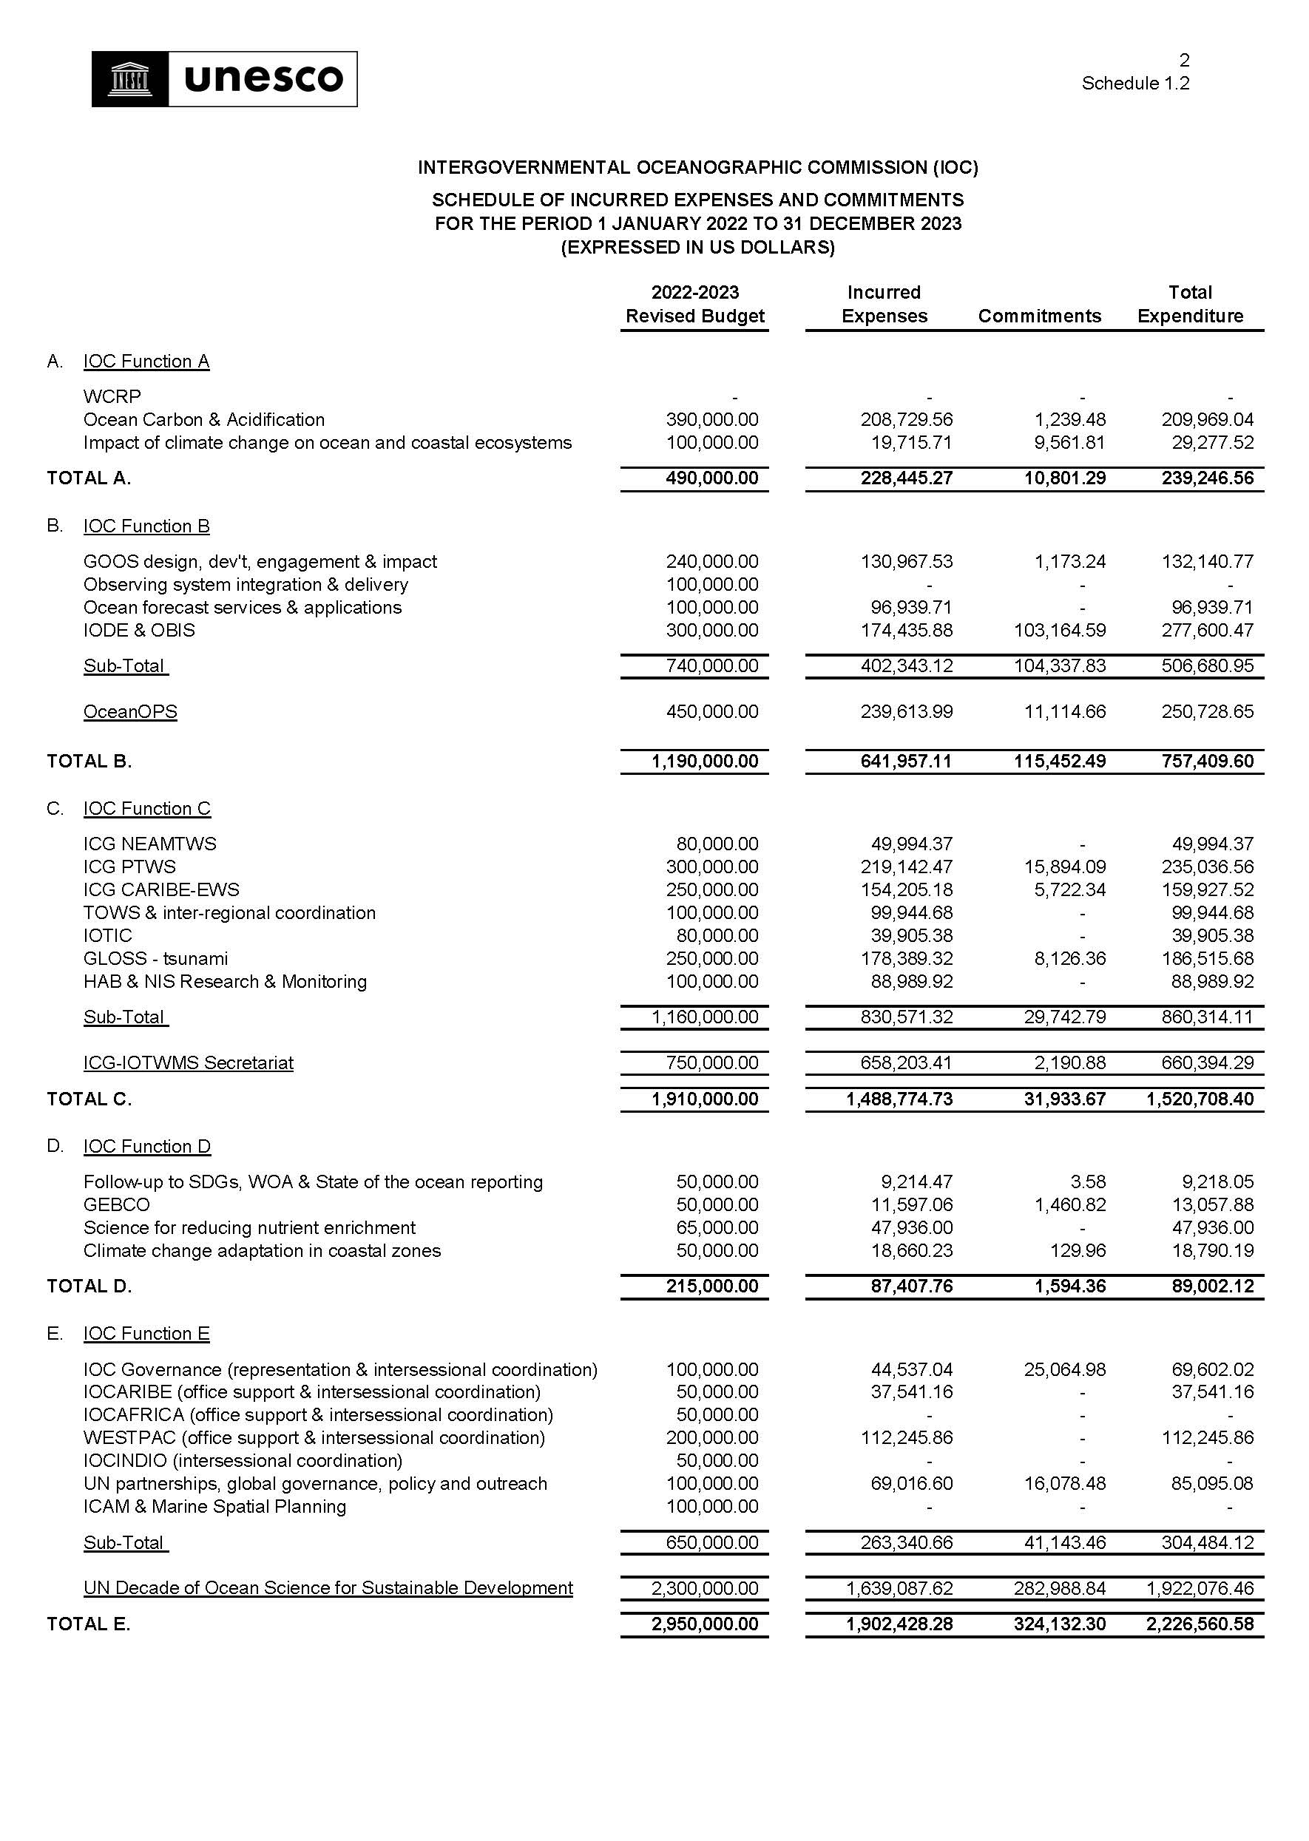
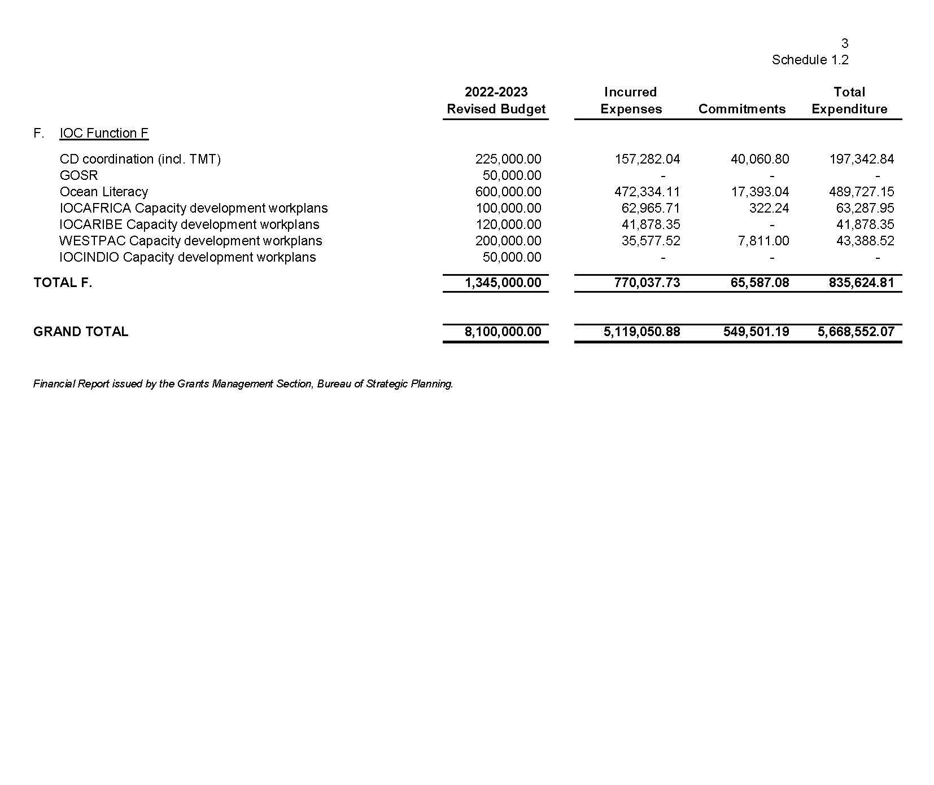

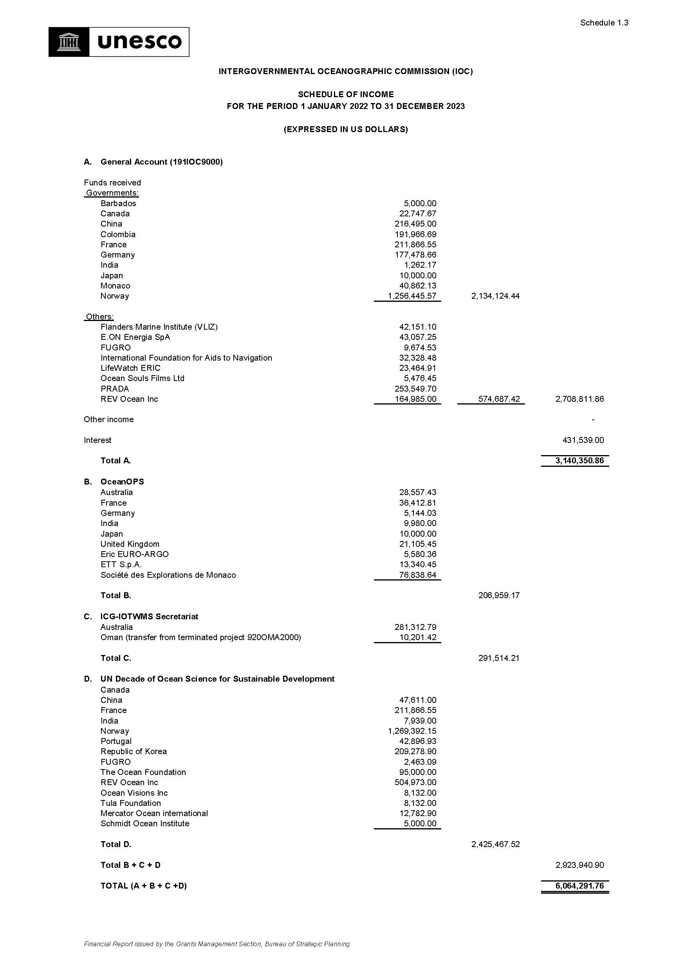
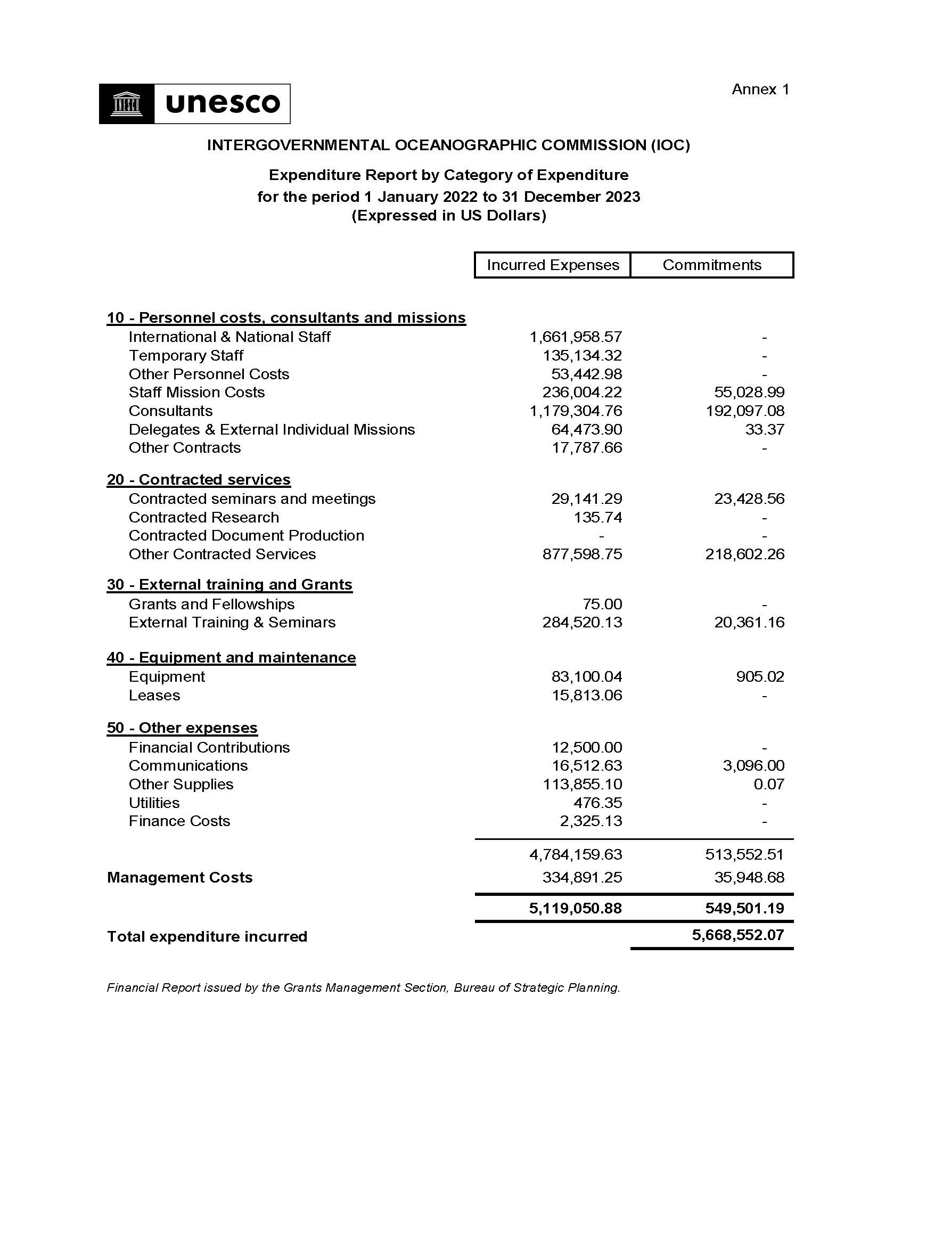
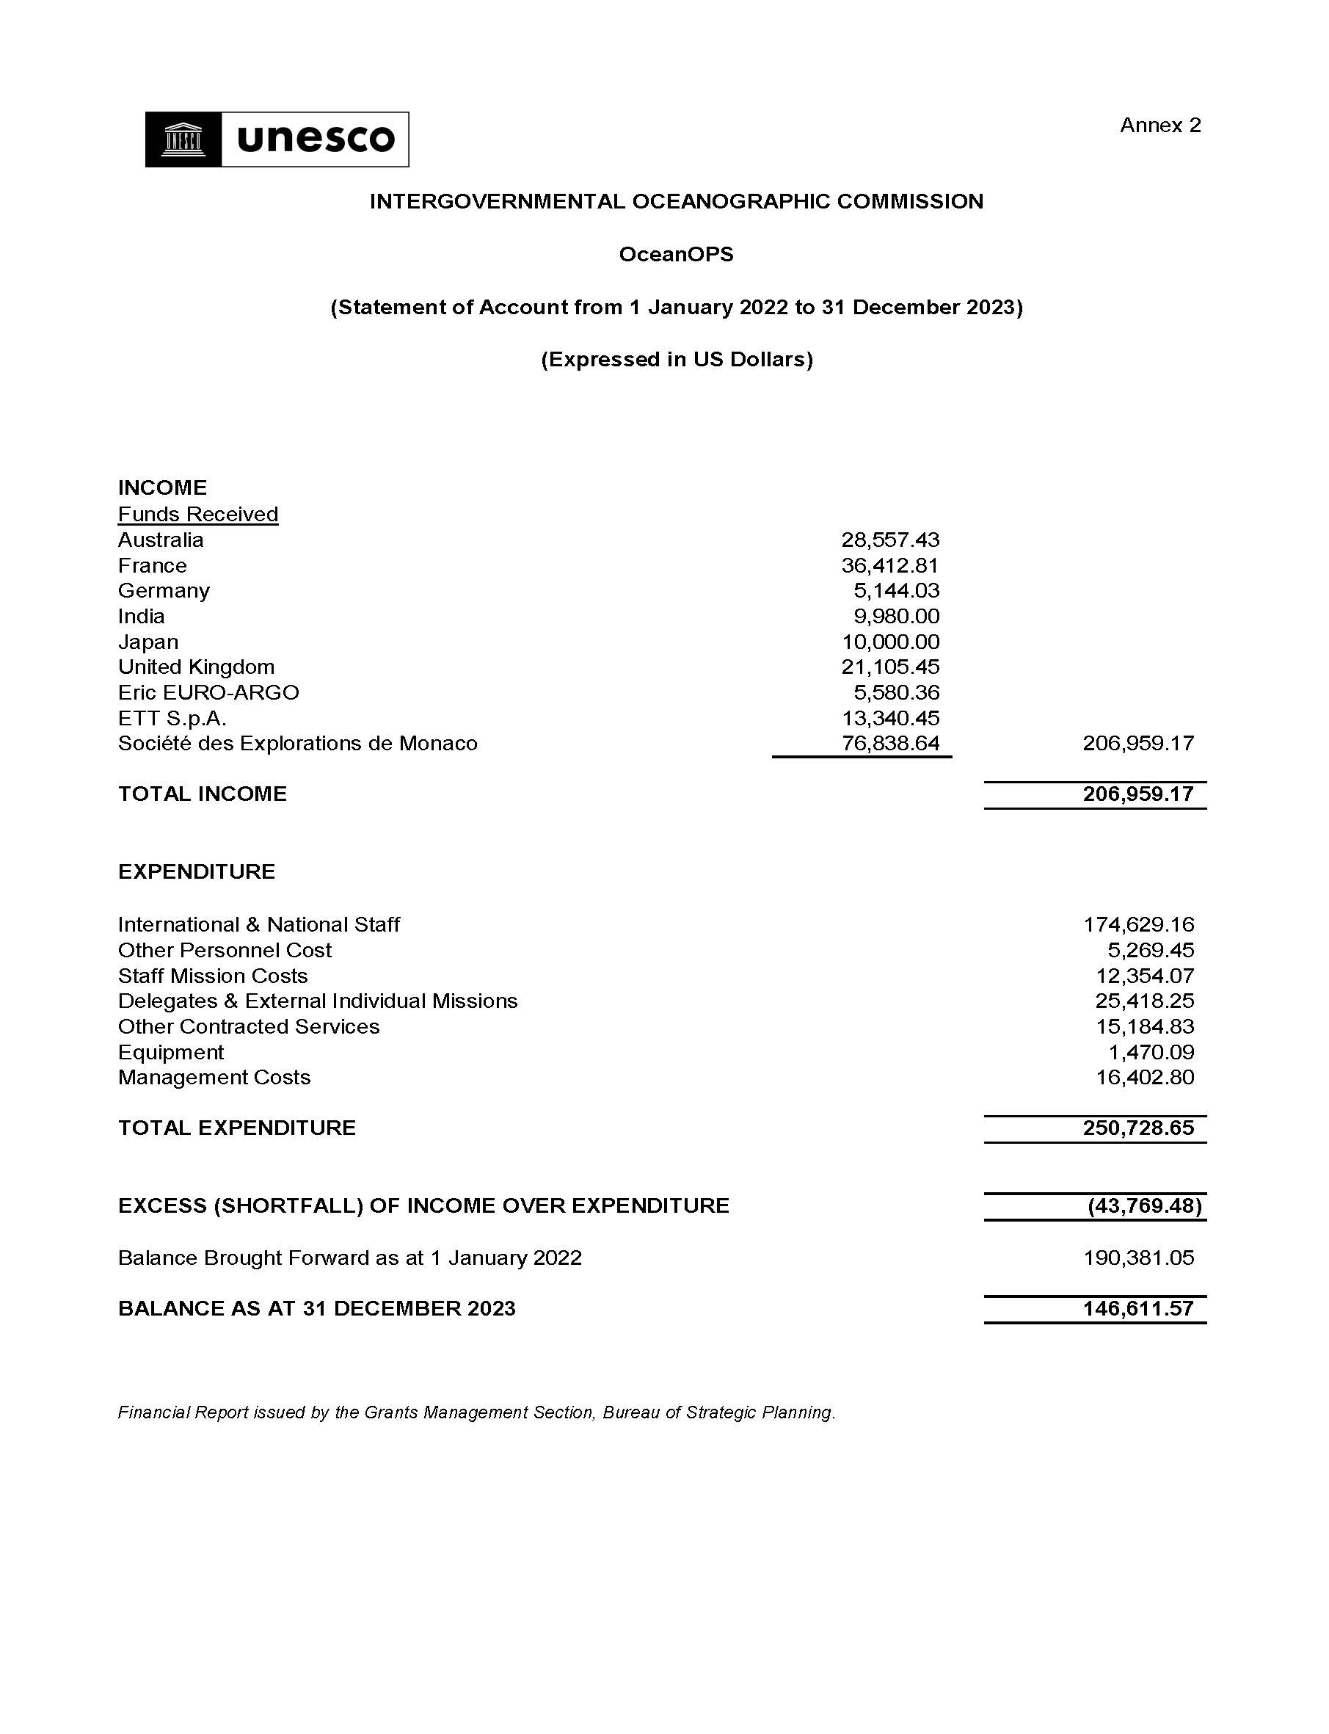

Se incluye la contribución del NORAD por valor de 457 295,92 dólares recibida el 12 de diciembre de 2023.
Se incluye la contribución del NORAD por valor de 457 295,92 dólares recibida el 12 de diciembre de 2023.
Los ajustes propuestos se basan en las tendencias de gasto y la capacidad de movilización de fondos que se han observado.

